

Conceptos básicos de hongos y sustratos

**Breve descripción:**

Los hongos son organismos esenciales tanto en la naturaleza como en la producción agrícola. Su ciclo biológico, clasificación y etapas de cultivo permiten un mejor aprovechamiento en las industrias alimentaria y medicinal. Los sustratos, cuya composición varía según la especie, proporcionan nutrientes vitales. Los tratamientos, como la esterilización, aseguran un entorno libre de patógenos, optimizando su crecimiento y relevancia comercial.

**Diciembre de 2024**

Tabla de contenido

Introducción 1

1. Generalidades de los hongos 4

2. Ciclo y clasificación de los hongos 8

3. Etapas del cultivo 10

4. Introducción a los sustratos 14

5. Características y composición de los sustratos 16

6. Tratamientos del sustrato 19

Síntesis 23

Glosario 24

Material complementario 25

Referencias bibliográficas 26

Créditos 27

Introducción

Los hongos son organismos fundamentales en diversos ecosistemas. Comprender sus generalidades y la correcta elaboración de sustratos es crucial para optimizar su cultivo y aplicaciones industriales. Bienvenido a este componente formativo:

1. Conceptos básicos de hongos y sustratos

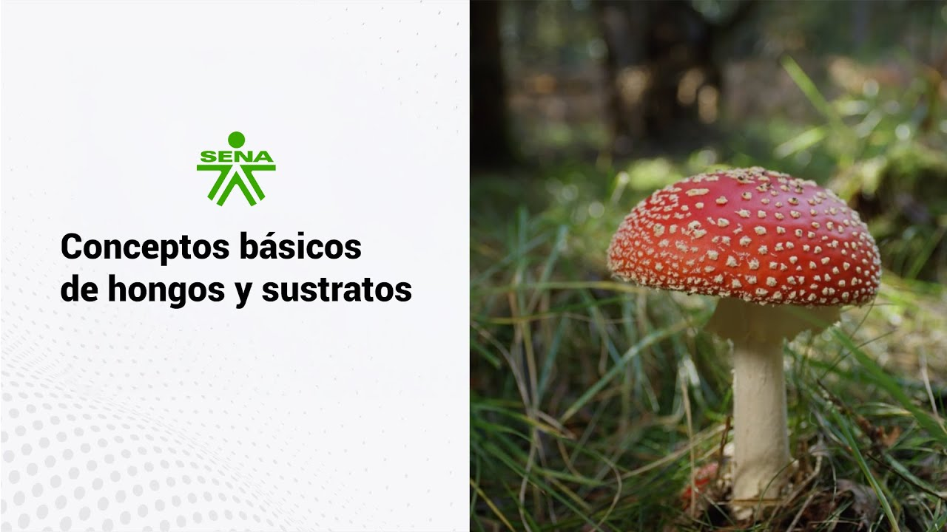

**[Enlace de reproducción del video](https://www.youtube.com/watch?v=6s1LruNZscY)**

|  |
| --- |
| **Síntesis del video:** Conceptos básicos de hongos y sustratos |
| Estimado aprendiz, Le damos la bienvenida al componente formativo titulado “Conceptos básicos de hongos y sustratos”. En este componente, se explorará el fascinante mundo de los hongos, organismos esenciales para los ecosistemas debido a su papel como descomponedores de materia orgánica.  Los hongos presentan una estructura celular única y un ciclo biológico caracterizado por la alternancia de generaciones, lo cual les permite transformarse de esporas a micelios y, finalmente, a cuerpos fructíferos, en un proceso constante de reproducción y crecimiento.  Dentro del reino Fungi, se encuentra una sorprendente diversidad, desde hongos macroscópicos, como los champiñones, hasta hongos microscópicos. Esta clasificación incluye múltiples grupos, cada uno con características particulares y aplicaciones que abarcan desde la alimentación hasta la medicina.  Por otro lado, el sustrato es el material del cual los hongos se nutren y donde se desarrollan. La composición adecuada de un sustrato es crucial para el éxito de cualquier cultivo, ya que debe aportar nutrientes, humedad y una estructura óptima para favorecer el crecimiento del micelio.  Existen diversos tipos de sustratos, como aquellos basados en residuos agrícolas o materiales orgánicos, cuyo tratamiento adecuado es fundamental para evitar contaminaciones y optimizar el crecimiento del hongo.  Los tratamientos de sustrato, como la pasteurización y la esterilización, son esenciales para eliminar agentes contaminantes y permitir que el micelio crezca sin competencia. Con estos conocimientos, no solo se comprenderá, sino que también se podrá experimentar el cultivo de hongos de manera controlada y efectiva.  ¡Le invitamos a sumergirse en este aprendizaje, apropiarse de los conceptos y aplicar los métodos necesarios para dominar los conceptos básicos de hongos y sustratos! |

# Generalidades de los hongos

Los hongos no pertenecen al reino de los vegetales, estos pertenecen al reino Fungi, ya que no realizan la fotosíntesis pues carecen de clorofila por lo que son considerados organismos heterótrofos; su pared celular contiene generalmente quitina que le da ese resistente revestimiento exterior al cuerpo de los hongos. Estos se asocian en dos grandes grupos micromicetos y macromicetos, dependiendo de su capacidad para formar estructuras visibles con forma definida o cuerpos fructíferos visibles.

Las orellanas u hongo ostra pertenecen al grupo de los macromicetos llamados setas u hongos superiores.

**Morfología**

Presentan una estructura filamentosa, constituida por una red de filamentos con apariencia de hilos llamados hifas, que forman el cuerpo vegetativo del hongo llamado micelio (similar a las raíces de las plantas). Además, tiene partes como micelio, cuerpos fructíferos y sombrero. Así como se muestra a continuación:

1. Partes de los hongos

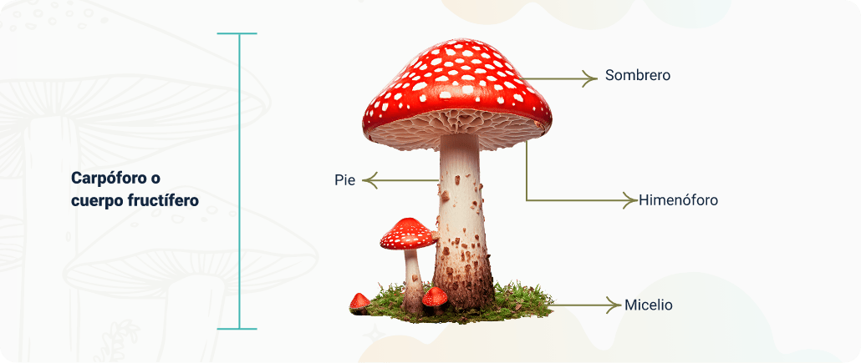

Nota. www3.gobiernodecanarias.org (2017)

**Partes de la Orellana**

Los hongos orellana, son importantes por su valor ecológico, nutricional y medicinal. Desempeñan un papel esencial en la descomposición de materia orgánica, contribuyendo al reciclaje de nutrientes en los ecosistemas.

1. Partes de la orellana (Pleurotus ssp).

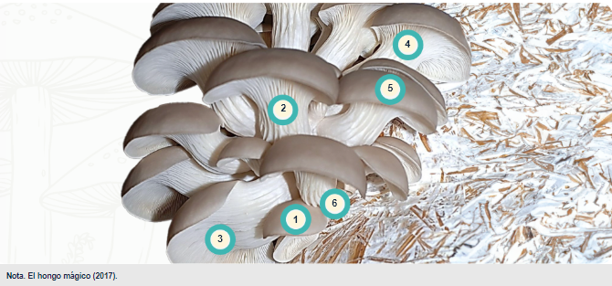

1. El cuerpo fructífero o esporocarpo: es una estructura multicelular sobre la que se forman otras estructuras productoras de esporas.
2. Estipe, pie o pedúnculo: es el que sostiene el sombrero. Está conformado por tejido estéril hifal.
3. Himenio o himenóforo: es el conjunto de láminas y laminillas, es la parte fértil del hongo.
4. Laminillas: son las que contienen los basidios, y estos a su vez son los que generan las esporas.
5. Micelio: es el conjunto de hifas (filamentos cilíndricos) encargada de la nutrición de los hongos.
6. Píleo o sombrero: es la parte del cuerpo fructífero del hongo que sustenta la superficie donde se alojan las esporas.

**Reproducción**

El himenóforo produce millones de esporas que serán liberadas por esporulación y propagadas en la etapa reproductiva del hongo.

**Nutrición**

Los hongos son de nutrición heterótrofa y obtienen su alimentó por absorción, es decir que se alimentan de materia orgánica muerta o degradada (saprófitos), sustratos vegetales (saprófitos), de sustancias sintetizadas por otros organismos (parásitos) o en asociación con otros seres vivos beneficiándose ambas partes (simbiosis).

Los hongos del género Pleurotus, pertenecen a los saprófitos, son lignocelulíticos, con una alta capacidad para degradar los materiales ricos en lignina y celulosa. Permitiendo que el cultivo sea bastante económico; pues permite el aprovechamiento de una gran diversidad de desechos agroindustriales como bagazo, tamos de cereales, pulpa de café y aserrín.

Además, representa una excelente alternativa para su reciclaje. A continuación, se describen de manera detallada.

* **Caña de azucar:** sustratos para el desarrollo de la orellana.
* **Cascarilla de café:** sustratos para el desarrollo de la orellana.
* **La paja, alfalfa y forraje**: sustratos para el desarrollo de la orellana.

**Factores físicos requeridos para el desarrollo de los hongos**

El proceso de crecimiento de los hongos de orellana se puede ver afectados además de los factores nutricionales, por factores físicos, que varían dependiendo de la etapa de desarrollo del hongo, los que deben ser controlados tales como:

* **La temperatura:** es un factor fundamental para la producción del hongo, ésta debe oscilar durante el proceso entre 15 y 28ºC de acuerdo a la fase del cultivo, de allí la importancia de controlar al interior de las instalaciones este parámetro y contar con un termómetro para garantizar la temperatura óptima en las diferentes fases del cultivo.
* **La humedad:** los hongos requieren unos niveles altos de humedad, por lo cual se requiere mantener una humedad del sustrato entre un 60 y 70% y una humedad relativa promedio entre 80 y 90% en el área de producción para garantizar un buen desarrollo del cuerpo fructífero del hongo.
* **La luz**: los hongos por ser organismos no fotosintéticos necesitan la luz en intensidades bajas, incluso en la fase de crecimiento del micelio.
* **La aireación:** es otro factor importante en el desarrollo del hongo, pues estos son organismos aeróbicos, por lo que se debe controlar el nivel de oxígeno y la generación de CO2. El desarrollo vegetativo puede aumentar cuando el nivel de dióxido de carbono se incrementa, como ocurre habitualmente en áreas encerradas debido a las actividades respiratorias del micelio. Por lo anterior, la aireación.

# Ciclo y clasificación de los hongos

El ciclo biológico del hongo comienza en el momento en que el hongo maduro libera o germina sus esporas adicionalmente, un pequeño filamento (hifa), comienza a aparecer. Esta hifa continúa creciendo, generando una red más densa llamada micelio. Luego de estar desarrollado completamente el micelio, se alista y genera unos cuerpos reproductores, generando así el producto a cosechar, en este caso la Orellana. El ciclo termina cuando el hongo seta, maduro, finaliza la liberación de esporas, para finalmente degradarse y morir.

A continuación, se muestra una imagen del ciclo biológico del hongo seta:

1. Ciclo biológico de la orellana.

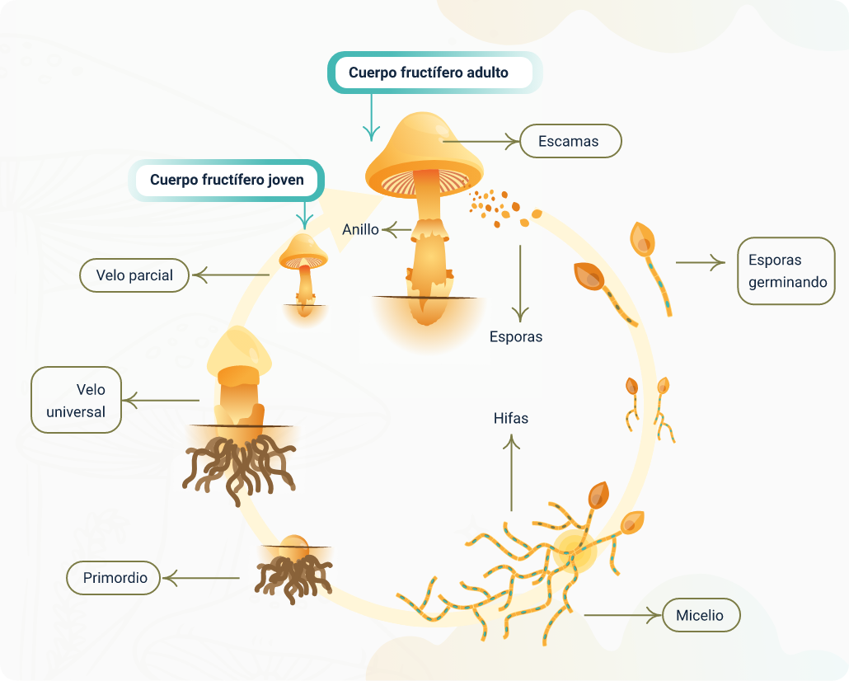

Nota. Morfología de los hongos (2014).

Existen cuatro clases de hongos dependiendo de la forma de reproducirse:

* **Ficomicetos**: considerados hongos primitivos, se caracterizan por ser unicelulares, se reproducen de forma asexual y sexual. A este grupo pertenecen los mohos.
* **Ascomicetos:** se caracterizan por la formación de ascas dentro de las cuales se producen ascosporas. Pertenecen a este grupo las levaduras. Se reproducen de forma sexual.
* **Basidiomicetos**: en esta clase se encuentra el grupo de hongos comestibles y entre éstos el pleurotus spp. Son hongos con basidios, las cuales son células madre en forma de maza, que producen esporas sexuadas, si están en un sitio con las condiciones adecuadas dará origen al micelio.
* **Hongos imperfectos:** son hongos con micelio tabicado, pero su etapa de reproducción sexual no se conoce, más que las esporas asexuadas o conidias.

# Etapas del cultivo

* **Obtención de la semilla**

La semilla inicial de los hongos comestibles, es de color blanco, se obtiene a partir de cultivos puros de los hongos, los cuales se encuentran en su fase micelial que se reproducen sobre agares nutritivos, estas semillas son utilizadas posteriormente para inocular los sustratos. La actividad propia de la producción de la semilla del hongo es muy delicada y requiere especiales técnicos para evitar riesgo de pérdida del material principalmente por la aparición de hongos competidores, por lo que normalmente se lleva a cabo en laboratorio. Por lo anterior se recomienda a los pequeños productores obtener la semilla en laboratorios certificados.

* **Preparación del sustrato**

Consiste en seleccionar y adecuar el medio de crecimiento (sustrato) para proporcionar las condiciones de asepsia, humedad y nutrición adecuadas para que el hongo de orellana se desarrolle.

* **Inoculación o siembra**

La inoculación consiste en agregar la semilla o micelio del hongo al sustrato definitivo en donde se va a desarrollar. El sustrato inoculado se acondiciona en bolsas, donde crecerá el micelio y emergerán finalmente los cuerpos fructíferos o carpóforos.

* **Incubación**

Durante esta etapa la semilla del hongo se desarrolla invadiendo el sustrato poco a poco, tornándose de color blanco, hasta que todo el sustrato termina completamente invadido por el hongo, e inicia la formación de los primordios de los hongos.

* **Fructificación**

Una vez el micelio haya invadido el sustrato, se da inicio a la etapa de producción o fructificación la cual inicia con el brote y crecimiento de los primordios.

**Uso de materiales, equipamiento y herramientas para el cultivo**

Para el desarrollo de las etapas del cultivo se requiere el uso de materiales, equipos y herramientas, que permiten al hombre llevar a cabo procesos en condiciones técnicas optimas y sanitarias adecuadas, de tal manera que se garantice una mejor calidad en el producto y se disminuyan los diferentes riegos a los cuales se verán expuestos durante la operación, por ello realizando una adecuada gestión se promocionan unas condiciones de salud optimas de los operarios y por ende a sus consumidores.

De conformidad con lo anterior, se plantea en el siguiente cuadro de materiales, equipos y herramientas necesarios para el desarrollo seguro de las diferentes etapas del cultivo:

**Preparación del sustrato**

* **Materiales**

Residuos agrícolas ricos en lignina y celulosa (pajas, bagazo, tamos de cereales, pulpa de café y aserrín).

Cal agrícola o yeso agrícola. Tulas o costales.

* **Equipos**

Estufa u hogar.

Termómetro.

* **Herramientas**

Machete o trituradora.

Recipiente metálico resistente al calor de capacidad de acuerdo a la cantidad de sustrato.

* **Elementos de protección personal**

Tapabocas con respirador. Guantes. Delantal plástico industrial. Botas de caucho antideslizantes.

**Inoculación o siembra**

* **Materiales**

Sustrato pasteurizado. Semilla o inóculo del hongo. Solución desinfectante. Bolsas de plástico transparente. Solución desinfectante.

* **Equipos**

Mechero.

* **Herramientas**

Navaja o tijeras. Delantal plástico industrial. Botas de caucho antideslizantes

* **Elementos de protección personal**

Gorro o cofia. Tapabocas con filtro respirador. Guantes de nitrilo. Bata antifluidos. Botas de caucho antideslizantes.

**Incubación y fructificación**

* **Materiales**

Estantes.

* **Equipos**

Sistemas de ventilación. Higrómetro (medidor de humedad relativa).

* **Herramientas**

Termómetro.

* **Elementos de protección personal**

Gorro o cofia. Tapabocas con filtro respirador. Guantes de nitrilo. Bata antifluido. Botas de caucho antideslizantes.

**Cosecha y poscosecha**

* **Materiales**
* Plástico cristaflex. Bolsas de papel kraft. Canastillas plásticas. Bandejas de icopor.
* **Equipos**

Gramera o báscula. Sistemas de refrigeración. Sistemas de secado o deshidratación.

* **Herramientas**

Navaja o cuchillo desinfectados.

* **Elementos de protección personal**

Gorro. Tapabocas con filtro respirador. Guantes de nitrilo. Bata antifluidos.

# Introducción a los sustratos

Los hongos comestibles, adquieren los nutrientes necesarios para su alimentación, de los materiales sobre los cuales crecen, es decir, el medio donde se propaga la semilla del hongo, llamado sustrato. En el caso de las orellanas crecen principalmente en sustratos de residuos vegetales fibrosos o leñosos, ya que poseen la capacidad de degradar celulosa y ligninas presentes en: troncos, bagazos, virutas, aserrines, restos de leguminosas, pajas, rastrojos, tamos de cereales, heno, fibra de coco, cascarillas de granos, entre otros. Esto indica que existe una amplia gama de residuos en los cuales se puede producir la orellana y una facilidad para la obtención de los mismos.

1. Tipos de sustratos.

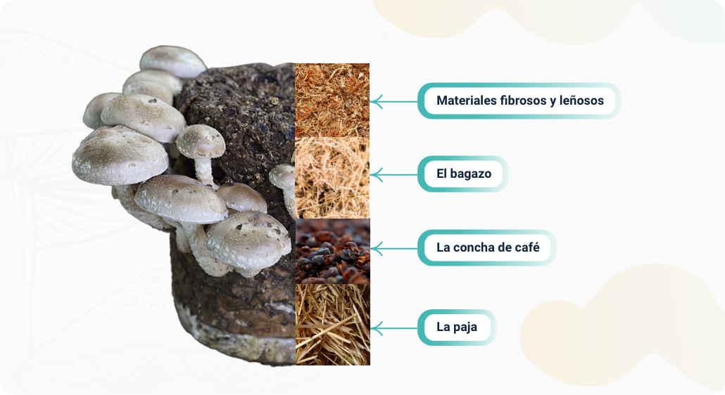

Nota. Mauricio Benavides, conoce los tipos de sustratos para tu cultivo hidropónico (2017).

Los sustratos cumplen una función muy importante en el desarrollo óptimo del cultivo, por lo cual debe cumplir con las condiciones necesarias, pues allí se alimentará el hongo hasta el final de su ciclo; luego, de la calidad del sustrato redunda la productividad, convirtiéndose en uno de los factores más importantes en el éxito del cultivo.

**Criterios para la selección del sustrato**

Para seleccionar el sustrato ideal para el cultivo de hongos Orellana, es crucial considerar su composición nutricional y física. Debe ser rico en nutrientes como nitrógeno y carbono, con una textura que facilite la retención de agua y el intercambio gaseoso. La esterilización adecuada y la ausencia de contaminantes son también criterios fundamentales para asegurar un ambiente propicio para su crecimiento óptimo.

Para la selección del sustrato, es necesario conocer:

* La cantidad y disponibilidad del material en la zona del cultivo.
* Las características fisicoquímicas.
* La trazabilidad.
* La localización.
* La facilidad de transporte.
* El precio que sea de fácil adquisición.
* La capacidad de almacenamiento de los materiales.

# Características y composición de los sustratos

* **Nutrientes:** el sustrato debe contener los nutrientes necesarios para el crecimiento y desarrollo del hongo tales como: la celulosa, hemicelulosa y lignina, que actúan como fuente principal de carbono y nitrógeno. Aunque también se estima que requiere de otros elementos en menor cantidad como fosforo, potasio, azufre, magnesio, calcio, zinc y cobre (Guarín y Ramírez, 2004).

Asimismo, se recomienda que los sustratos no tengan presencia de algunos compuestos procedentes de fumigaciones o malos manejos que pueden afectar el desarrollo del cultivo, de allí la importancia de conocer la trazabilidad de los mismos.

* **Acidez:** los hongos requieren de sustratos de pH ligeramente ácidos a neutros de 6-7.
* **Aireación**: los hongos son organismos aeróbicos, por lo cual requiere la circulación de aire al interior del sustrato; por consiguiente, los sustratos no se deben compactar fácilmente.
* **Humedad:** es importante que los materiales a utilizar como sustratos sean frescos (pulpa de café) o estén deshidratados hasta una humedad aproximada del 12 %, para evitar los procesos de descomposición. Se recomienda que no haya estado expuesta a la lluvia y a la humedad. Estos deben tener una buena capacidad de retención de la humedad deseada en el proceso del cultivo que es entre un 70 - 80 %.

**Adecuación del sustrato**

Consiste en la adecuación de los materiales del sustrato en cuanto al tamaño de las partículas y su forma de almacenamiento.

El proceso inicia con la adecuación del tamaño de las partículas; esta práctica se realiza con el fin de desarrollar una materia prima que absorba mayor cantidad de agua y las fibras se trituren para que sus nutrientes sean más fácilmente asimilados por el micelio de Pleurotus.

Los materiales son triturados de forma manual o mecánica hasta reducir su tamaño de partículas entre 0,5 y 2 cm, dependiendo del tipo de sustrato, para el caso de tamos o pajas se puede obtener cortes entre 3 y 5 cm, con estos tamaños se logran los mejores resultados, es decir, que entre más pequeña sean las partículas, mejor la invasión del micelio. Sin embargo, es importante estar atento a que no se generen apelmazamientos para garantizar los procesos de aireación.

Luego se homogenizan los materiales mezclando de manera uniforme las materias primas a utilizar como sustratos. Si estos no están secos (caso de los tamos, virutas, bagazos y aserrines) y no se van a utilizar inmediatamente, se deben secar al sol previamente hasta obtener una humedad aproximada del 13%, seguidamente se empacan en costales de fibra limpios y se almacenan temporalmente para luego recibir el respectivo tratamiento.

Para el almacenamiento temporal se deben tener en cuenta las siguientes recomendaciones:

* Deben estar protegidos de la humedad y bajo cubierta para evitar la lluvia, si esto no se puede lograr, se debe cubrir con un plástico.
* Lugar acondicionado con capa de concreto preferiblemente.
* Apilados sobre estibas.
* Protegidos de roedores.

# Tratamientos del sustrato

Los procesos de tratamiento del sustrato consisten en suministrar unas condiciones ideales para la siembra o inoculación del hongo, por lo que es fundamental que el sustrato que se utilizará para el cultivo, este preparado para el desarrollo del micelio y la obtención de fructificaciones.

**Fermentación**

Es un tratamiento aeróbico aplicado sólo a algunos sustratos ricos en azucares como la pulpa de café y los bagazos frescos, que si no son eliminados pueden generar la presencia de mohos, levaduras o bacterias que compiten con el hongo de la orellana, impidiendo su crecimiento y desarrollo.

1. Fermentación de Sustrato.

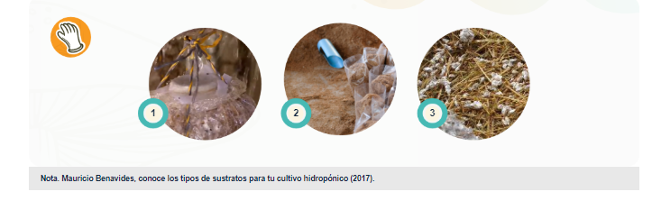

* + - 1. Para lograr una fermentación homogénea, se debe humedecer con agua el sustrato en 70-75% de humedad y formar un montículo, tapándolo con un plástico para mantener la humedad y el calor.
      2. Luego, se deben realizar volteos cada 3 días para favorecer las condiciones de aireación y la fermentación. Para el caso del bagazo el tiempo de fermentación es de 8-10 días y para la pulpa de café, de 3-5 días.
      3. De esta manera se obtendrá al final de la fermentación un sustrato rico en lignina y celulosa muy similar a las pajas o tamos (Guzmán, Mata, Salmones, Soto, y Guzmán, 2010).

**Fermentación**

Los sustratos secos como el aserrín, las pajas, los tamos, los bagazos secos, la pulpa de café seca son sometidos a hidratación, sumergiendo los costales de fibra con el sustrato en recipientes con agua por espacio de unas 20 horas hasta alcanzar una humedad del 75 %.

**Pasteurización**

Este proceso consiste en eliminar los organismos patógenos con temperaturas entre 70 - 78 grados centígrados durante 1 o 2 horas. Durante este periodo se eliminan los organismos perjudiciales y los microorganismos benéficos se mantienen. Estos organismos benéficos se conocen también como organismos termófilos que ayudan en la selectividad del sustrato. Por cada tonelada de tamo o bagazo seco se producen unas 2.8 toneladas de sustrato.

Procedimiento para llevar a cabo la pasteurización por inmersión del sustrato en agua caliente:

**Paso 01**: el sustrato debe colocarse dentro de cilindros metálicos perforados, mallas metálicas o costales de fibra previamente perforados, que luego se sumergirán en canecas de 55 galones.

**Paso 02:** debajo de la caneca debe haber algún tipo de fuente de calor tal como una hoguera o un quemador de gas. Se recomienda utilizar el quemador para controlar la llama.

**Paso 03:** se debe contar con un termómetro para la medición de la temperatura con escala mínima hasta 80 grados Celsius. La temperatura se medirá dentro de los bultos o recipientes donde se encuentre el sustrato.

**Paso 04:** la pasteurización se debe cronometrar desde el momento en que el sustrato llegue a 70 - 73 grados Celsius y mantenerla ahí durante 1 - 2 horas.

**Paso 05:** luego de terminar la pasteurización se saca el cilindro o bultos para bajar su temperatura hasta 24 - 25 grados Celsius y drenar el agua contendida por saturación, durante un periodo de 3-4 horas.

**Paso 06:** se recomienda ubicar este sustrato ya pasteurizado en una zona limpia y aislada del ambiente exterior.

Una vez finalizado la pasteurización, el sustrato selectivo está listo para iniciar el proceso de siembra o inoculación.

1. Proceso de inmersión del sustrato

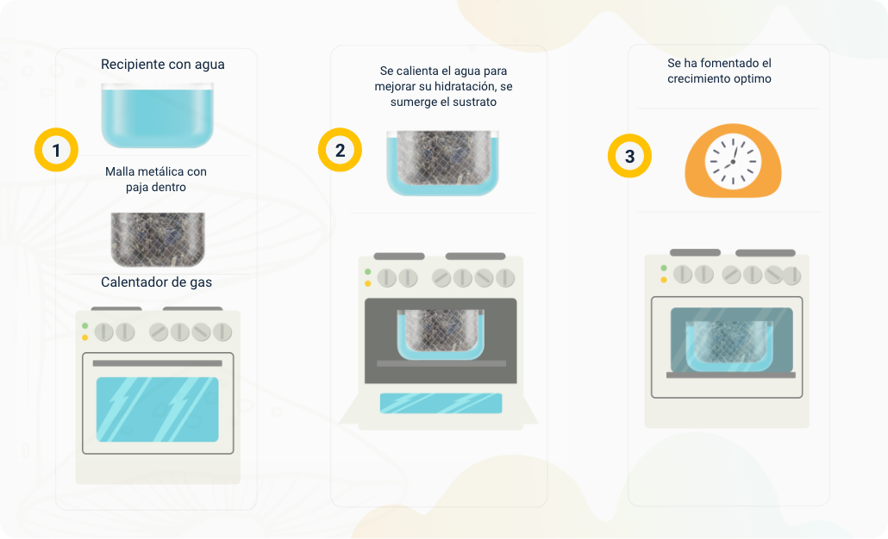

Nota. Mauricio Benavides, conoce los tipos de sustratos para tu cultivo hidropónico (2017).).

Síntesis

A continuación, se muestra un mapa conceptual con los elementos más importantes desarrollados en este componente:

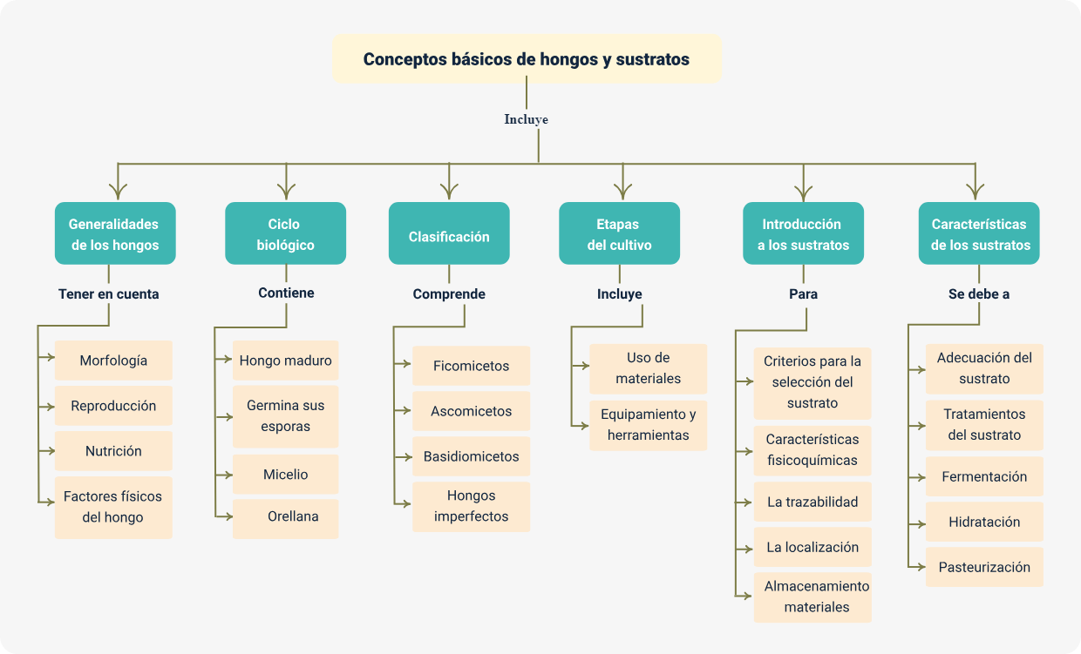

Glosario

**Ciclo biológico:** secuencia de etapas que atraviesan los hongos desde su germinación hasta su madurez y reproducción.

**Cultivo controlado:** técnica desarrollada a partir del siglo XVII en Francia, que permite la producción de hongos bajo condiciones controladas.

**Elaboración de sustratos:** proceso de preparar materiales adecuados para el crecimiento óptimo de los hongos en cultivos controlados.

**Hongos comestibles:** organismos pluricelulares que han sido consumidos desde la antigüedad, recolectados de manera silvestre en los bosques.

**Inoculación:** introducción de esporas o micelio en el sustrato preparado para iniciar el cultivo de hongos.

**Orellanas:** especie de hongos comestibles ampliamente cultivada por su valor nutritivo y sabor, también conocidas como setas o champiñones.

**Sustrato:** material orgánico o inorgánico en el que se cultivan los hongos, proporcionando los nutrientes necesarios para su crecimiento.

**Valor nutricional:** beneficios alimentarios de los hongos, tales como su contenido en proteínas, carbohidratos y fibra, con bajo aporte de grasas.

Material complementario

|  |  |  |  |
| --- | --- | --- | --- |
| Tema | Referencia | Tipo de material | Enlace del recurso |
| Generalidades de los hongos. | Primer laboratorio de hongos (2013). Ecosistema de Recursos Educativos Digitales. SENA [Video]. YouTube | Video | <https://www.youtube.com/watch?v=_QDsYS-LW-k> |
| Introducción a los sustratos | Agroequipos Del Valle (2024) | Página web | <https://www.agroequipos.com.mx/node/1687> |

Referencias bibliográficas

Fernández, F. (2004). Guía práctica de producción de setas. Guadalajara-México: Fungitec Asesorías. <https://goo.gl/1UxgpK>

Gaitán, R., Salmones, D., Pérez, R., y Mata, G. (2006). Manual práctico del cultivo de setas aislamiento, siembra y producción. Veracruz-México. Instituto de ecología A.C <https://hispafiles.ru/data/c/37136/src/Manual_PleurotusGaitan.pdf>

Guzmán, G., Mata, G., Salmones, D., Soto, C., y Guzmán, L. (2010). El cultivo de los hongos comestibles. Instituto Politécnico Nacional.

Rodríguez, N., Araque, M., y Perdomo, F. (2006). Producción de hongos comestibles orellanas y shiitake. Huila-Colombia: Sección de Divulgación y Transferencia, Cenicafé, FNC.

Rodríguez, N., & Jaramillo, C. (2004). Cultivo de hongos comestibles del género Pleurotus sobre residuos agrícolas de la zona cafetera. <https://goo.gl/AUhgS8>.

Créditos

| Nombre | Cargo | Regional y Centro de Formación |
| --- | --- | --- |
| Milady Tatiana Villamil Castellanos | Líder del Ecosistema | Dirección General |
| Miguel De Jesús Paredes Maestre | Responsable de Línea de Producción | Regional Atlántico -Centro Para El Desarrollo Agroecológico Y Agroindustrial Sabanalarga |
| Gilberto Herrera Delgans | Evaluador instruccional | Centro para el Desarrollo Agroecológico y Agroindustrial Sabanalarga - Regional Atlántico |
| Antonio Vecino Valero | Diseñor web | Centro para el Desarrollo Agroecológico y Agroindustrial Sabanalarga - Regional Atlántico |
| Carolina Coca Salazar | Evaluador para contenidos inclusivos y accesibles | Centro para el Desarrollo Agroecológico y Agroindustrial Sabanalarga - Regional Atlántico |
| Luz Karime Amaya Cabra | Evaluador para contenidos inclusivos y accesibles | Centro para el Desarrollo Agroecológico y Agroindustrial Sabanalarga - Regional Atlántico |
| Juan Carlos Cardona Acosta | Validador y vinculador de recursos digitales | Centro para el Desarrollo Agroecológico y Agroindustrial Sabanalarga - Regional Atlántico |
| Jairo Luis Valencia Ebratt | Validador y vinculador de recursos digitales | Centro para el Desarrollo Agroecológico y Agroindustrial Sabanalarga - Regional Atlántico |